С П Р А В К А

Проектная документация разработана в соответствии с градостроительным планом земельного участка, заданием на проектирование, градостроительным регламентом, документами об использовании земельного участка для строительства (в случае если на земельный участок не распространяется действие градостроительного регламента или в отношении его не устанавливается градостроительный регламент), техническими регламентами, в том числе устанавливающими требования по обеспечению безопасной эксплуатации зданий, строений, сооружений и безопасного использования прилегающих к ним территорий, и с соблюдением технических условий.

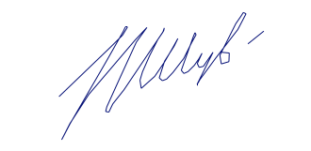
Главный инженер проекта Шувалов Е.В.

